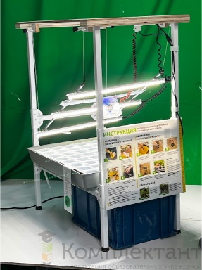 | Комплект лабораторного оборудования "От зародыша до взрослого растения (организма)" | Интерьерная тумба с функциональными дверками для письма маркерами  Ширина 670 мм  Высота 770 мм  Глубина 450 мм  4 способа выращивания:  - Периодическое подтопление  - Тонкий слой DWC (глубоководная культура)  - Капельный полив - 6 горшков на 1 этаж  - Аэропоника  - Безсубстратное выращивание | 2 шт.  Без грибов | https://krasnoyarsk.fgoskomplekt.ru/catalog/osnashchenie-kabinetov-v-shkole-po-fgos/oborudovanie-dlya-agroklassa/genetika-i-selektsiya/komplekt-laboratornogo-oborudovaniya-ot-zarodysha-do-vzroslogo-rasteniya-organizma-/
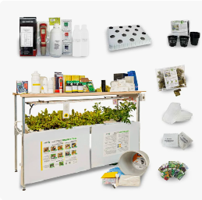 | Комплект лабораторного оборудования "Типы почв и рост растений 2.0" | 4 способа выращивания:  - Периодическое подтопление  - Тонкий слой DWC (глубоководная культура)  - Капельный полив - 6 горшков на 1 этаж  - Аэропоника  - Безсубстратное выращивание  ОБЯЗАТЕЛЬНО в состав комплекта:  PH-метр цифровой «pH-2011» — не менее 1 шт.  Люксметр цифровой не менее 1 шт  Лабораторный шпатель — не менее 2 шт.  Палочка лабораторная, стекло — не менее 1 шт. Лопатка лабораторная, стекло — не менее 1 шт.  Пипетка Пастера — не менее 4 шт.  Мерный стакан 100 мл — не менее 5 шт.  Фильтровальная бумага d 90 мм — не менее 2 листов.  Лакмусовая индикаторная бумага, 80 лист. — не менее 1 уп.  Йодкрахмальная индикаторная бумага, 100 лист. — не менее 1 уп.  Свинцовая индикаторная бумага, 100 лист. — не менее 1 уп.  Тест-полоски для определения хлора в воде, 25 лист. — не менее 1 уп.  Тест-полоски для определения жёсткости воды, 25 листов — не менее 1 уп.  Тест-полоски для аквариумной воды, 10 листов — не менее 1 уп.  Щетки для мытья поддонов – не менее 4 шт.  Ершики для мытья колб – не менее 4 шт.  Губки для мытья поддонов -не менее 2 упаковок.  Ведро с мерной меткой 12л – не менее 1 шт. | 1 шт.  Без грибов | https://krasnoyarsk.fgoskomplekt.ru/catalog/osnashchenie-kabinetov-v-shkole-po-fgos/oborudovanie-dlya-agroklassa/agroinzheneriya/komplekt-laboratornogo-oborudovaniya-tipy-pochv-i-rost-rasteniy-2-0/#desc
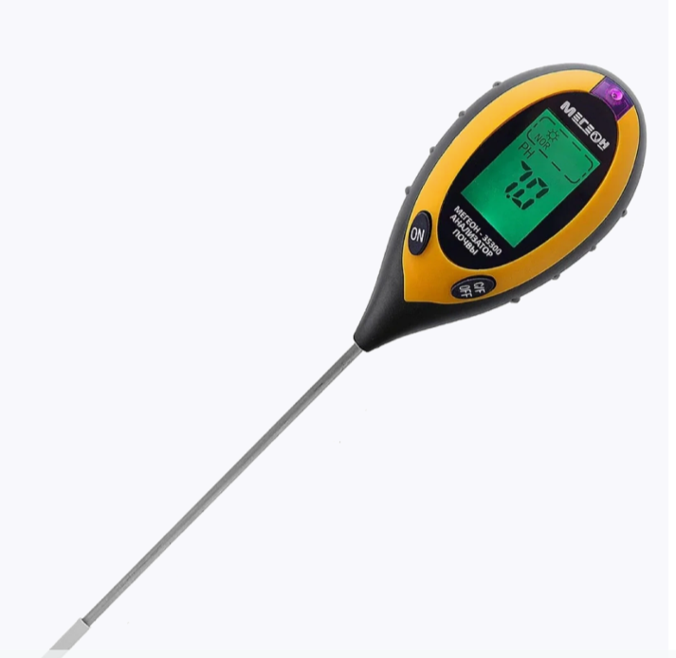 | Термометр для определения температуры, влажности и кислотности почвы | Анализатор предназначен для определения температуры, влажности и кислотности почвы, а также освещенности участка земли.  Работает от батареи 9 В и оснащен функцией автоматического выключения.  Вывод информации на ЖК-дисплей. | 1 | https://krasnoyarsk.fgoskomplekt.ru/catalog/osnashchenie-kabinetov-v-shkole-po-fgos/oborudovanie-dlya-agroklassa/tsvetovodstvo/termometr-dlya-opredeleniya-temperatury-vlazhnosti-i-kislotnosti-pochvy/
2 | Комплект минеральных удобрений Hesi (или  эквивалент) | Комплектация должна включать:  Удобрение Hesi Hydro Growth — не менее 1 л. Удобрение Hesi PK 13/14 — не менее 1 л.  Удобрение Hesi Hydro Bloom — не менее 1 л. | 2 Набор
3 | Кассета рассадная | Общие характеристики должны быть: Материал — полистирол.  Количество ячеек — не менее 28. Размер ячейки — 73х73 мм.  Объем ячейки — не менее 280 мл.  Температурный режим эксплуатации — 0-60 °С. | 10 Шт.
4 | Колба коническая 1000 мл, с делениямими и навинч. Крышкой | Общие характеристики должны быть: Объём — не менее 1000 мл.  Высота — не менее 210 мм.  Внешний диаметр горловины — 60 мм. Внутренний диаметр горловины — 49 мм. Цена деления — 100 мл.  Температура автоклавирования — 121 °С. | 4 Шт.
Расходный материал
Палочки для перемешивания (стекло 33см) | 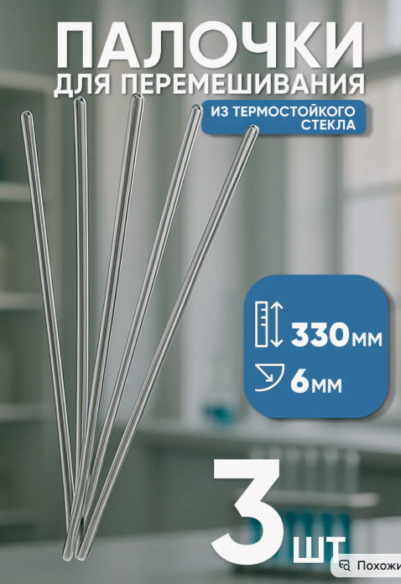 |  | 3 шт. | https://www.wildberries.ru/catalog/163512655/detail.aspx?targetUrl=EX
Насос циркуляционный (12Вт, 12л/мин) | 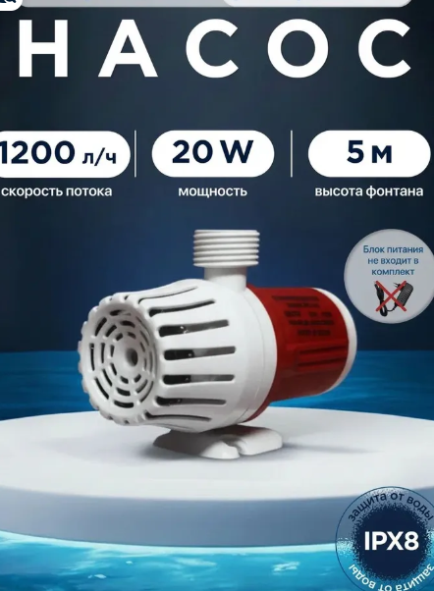 |  | 2 шт | https://www.ozon.ru/product/tsirkulyatsionnyy-nasos-21vt-12l-min-5m-3172115830/?at=pZtpoE2g1f22plqNF6wWKg9cjp2yoLU0yB2mjfz374AW
Набор семян для гидропонной установки (в наборе 7 видов зелени) | 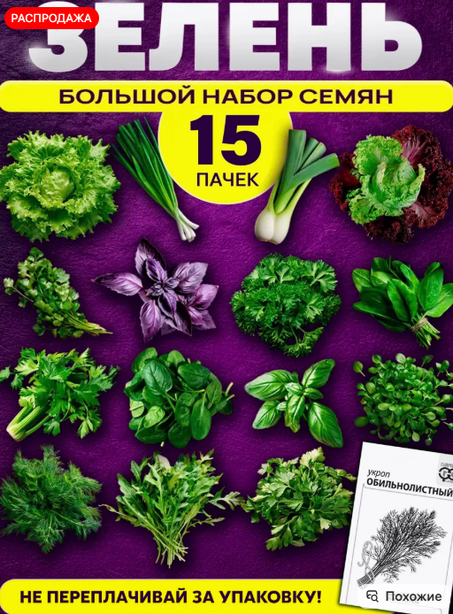 |  | 5 комплектов | https://www.wildberries.ru/catalog/349882074/detail.aspx?targetUrl=EX
Петуния многоцветковая каскадная F1 (комплект из 6 сортов) | 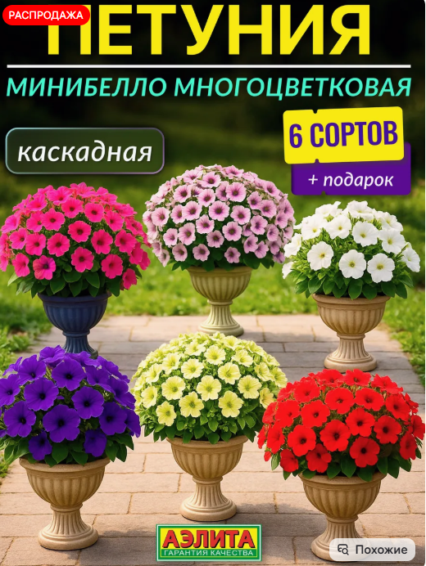 |  | 10 комплектов | https://www.wildberries.ru/catalog/542737246/detail.aspx?targetUrl=EX
Вазон для улицы 12 литров (набор 3шт) |  |  | 2 набора | https://www.wildberries.ru/catalog/363602607/detail.aspx?targetUrl=EX
Фартук универсальный (детям для работы с почвой) |  |  | 7  фартуков | https://www.wildberries.ru/catalog/466443682/detail.aspx?targetUrl=EX
Перчатки нитриловые ( 100шт в упак) |  |  | 2 упаковки размера L | https://www.wildberries.ru/catalog/71958888/detail.aspx?targetUrl=EX
Перчатки садовые с нейлоновым покрытием (универсальные) |  |  | 30 пар | https://www.wildberries.ru/catalog/367744616/detail.aspx?targetUrl=EX
Набор садовых инструментов (8 предметов) | 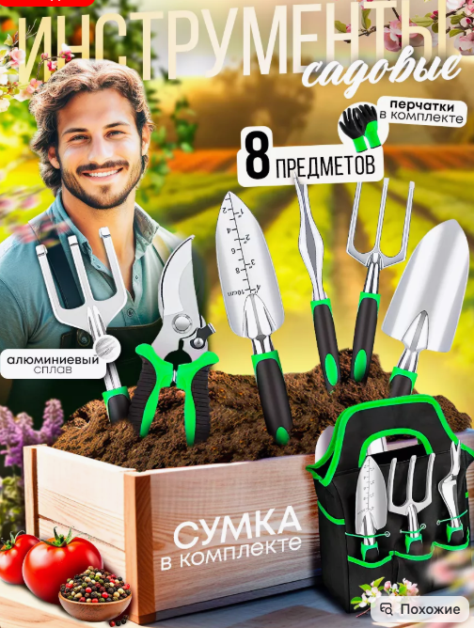 |  | 4 набора | https://www.wildberries.ru/catalog/208901641/detail.aspx?targetUrl=EX
Поддон для рассады (комплект 5шт) | 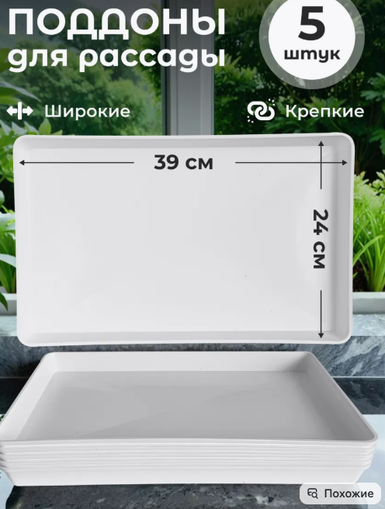 |  | 2 комплекта | https://www.wildberries.ru/catalog/533284430/detail.aspx?targetUrl=EX
Грунт для рассады и цветов «универсальный» (мешок 60л) | 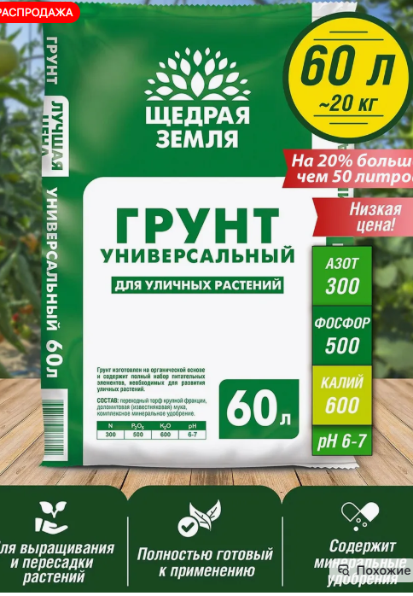 |  | 2 шт | https://www.wildberries.ru/catalog/178799039/detail.aspx?targetUrl=EX
Перекись водорода |  |  | 10-15 шт.
Образовательный конструктор Bioeducation «Special TECH» (или эквивалент) |  | Комплект инструментов, 9 наим. — 1 уп. Коммутационный комплект, 8 наим. — 1 уп.  Комплект электронных модулей и сенсоров, 10 наим. — 1 уп. Комплект корпусных деталей Bioeducation, 12 шт. — 2 уп.  Комплект сити-фермера, 7 наим. — 1 уп. Инструкция — 1 шт.  Контроллер — Arduino UNO. Управление — Кнопочное.  Управление подсветкой — Автоматическое/ Ручное. Управление поливом — Автоматическое/ Дозированное. Объём ёмкости — 300 мл.  Описание:  Образовательной конструктор «Special TECH» — модель оборудования, разработанная для реализации практических задач по автоматизации компактных ферм и наблюдения за ростом растений на заключительном этапе Национальной  технологической олимпиады. Модель гроубокса управляется контроллером Arduino и требует постоянного подключения к компьютеру для вывода значений освещённости растений, влажности субстрата и уровня воды в ёмкости. Управление поливом и подсветкой микрозелени осуществляется с  помощью тактовых кнопок, размещённых на макетной плате. Набор содержит все необходимые для сборки инструменты и компоненты: от мерного стакана до паяльника, от корпусных деталей до сенсоров и электронных модулей. Процесс сборки гроубокса стимулирует развитие творческого, логического мышления и навыков решения проблем, а участие в создании умного устройства учит детей ответственному отношению к окружающей среде и важности сохранения ресурсов.  Образовательной конструктор «Special TECH» может быть использован для подготовки команд для участия в профиле  «Инженерные биологические системы» НТО, освоения дисциплин школьной программы «проектная деятельность» и «биология». | 3 шт
Светильник для растений на прищепке ЭРА FITO-20W-АLED-L |  | Фотосинтетический фотонный поток (расчетные данные), мкмоль/с — не менее 24.  Мощность, Вт — не менее 12.  Количество светодиодов, шт — не менее 48.  Тип источника питания — АС/DС (IC, изолированный). Ток потребления, А (при 220 В) — не более 0,1.  Цветовая температура, К — 3500. Пыле- влаго- защита — IP20.  Индекс цветопередачи, Ra — не менее 90. Коэффициент пульсаций, % — не более 5.  Диапазон рабочего напряжения в сети, В — 100-240. | 3 шт.

